Mobiliser les données de l’INSEE liées au chômage en classe de terminale STMG

Activités transversales
Économie et Gestion et Mathématiques

Fichier élève

Activité 1. Emploi, chômage et inactivité 2
Activité 2. Activité mentale autour des données de l’INSEE 4
Activité 3. Analyse de l’évolution du chômage en France entre 2007 et 2021 6
Activité 4. Étude de l’évolution du chômage en France entre 2007 et 2021 8
Activité 5. Modélisation de l’évolution du chômage en France entre 2007 et 2021 10

Activité 1. Emploi, chômage et inactivité

Cette activité s’appuie sur :
- Les documents 1 et 2 ;
- L’application Insee mobile et le site internet www.insee.fr.

Travail à réaliser :

  - Identifier les conditions requises pour être considéré comme « chômeur » au sens du BIT (Bureau International du Travail).

  - Distinguer et caractériser les notions de population active et population inactive.

  - Présenter, à l’aide de données issues de l’INSEE (application Insee Mobile et site internet www.insee.fr), la situation de la population active en France.

Document 1. Activité et chômage en 2021

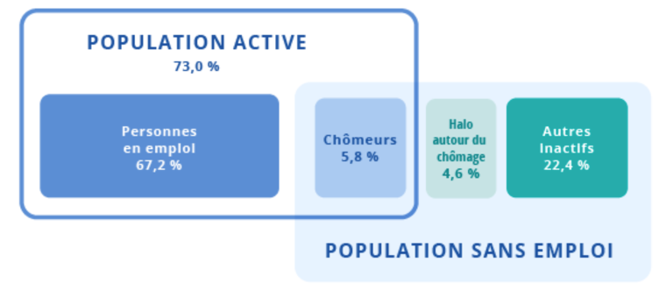
Halo autour du chômage : population sans emploi souhaitant travailler mais ne vérifiant pas les critères de recherche et de disponibilité pour être chômeurs.

Lecture : en moyenne en 2021, 73,0 % de la population de 15 à 64 ans est active (en emploi ou au chômage).
Champ : France hors Mayotte, personnes vivant en logement ordinaire, âgées de 15 ans ou plus.
Source : Insee, enquête Emploi 2021.

Personnes en emploi (67,2 %) | Chômeurs (5,8 %) | Halo autour du chômage (4,6 %) | Autres inactifs (22,4 %)
Population active (73 %) |  | Population inactive (27 %)
Population des 15 à 64 ans (100 %)

Document 2. Application Insee Mobile

Source : Insee.

Activité 2. Activité mentale autour des données de l’INSEE

Cette activité s’appuie sur :
- Les documents 3 et 4 ;
- Des données issues de l'application Insee mobile et du site internet www.insee.fr.

Activités mentales à réaliser :

Question 1.
L’inflation en France a été de + 5,6 % au mois de mars 2023. Par combien ont été multipliés les prix sur cette période ?

Question 2.
Dans un article du 5 avril 2023, l’INSEE mentionne qu’il y a « 30 000 centenaires en France en 2023, près de 30 fois plus qu’en 1970 ». Quel est le taux d’évolution du nombre de centenaires entre 1970 et 2023 ?

Question 3
Décrire le graphique du document 3, issu du site www.insee.fr, en donnant les valeurs représentées sur les deux axes ainsi que les unités utilisées. Comparer dans le contexte du graphique l’évolution des deux courbes.

Document 3. Taux de chômage entre 2014 et 2022

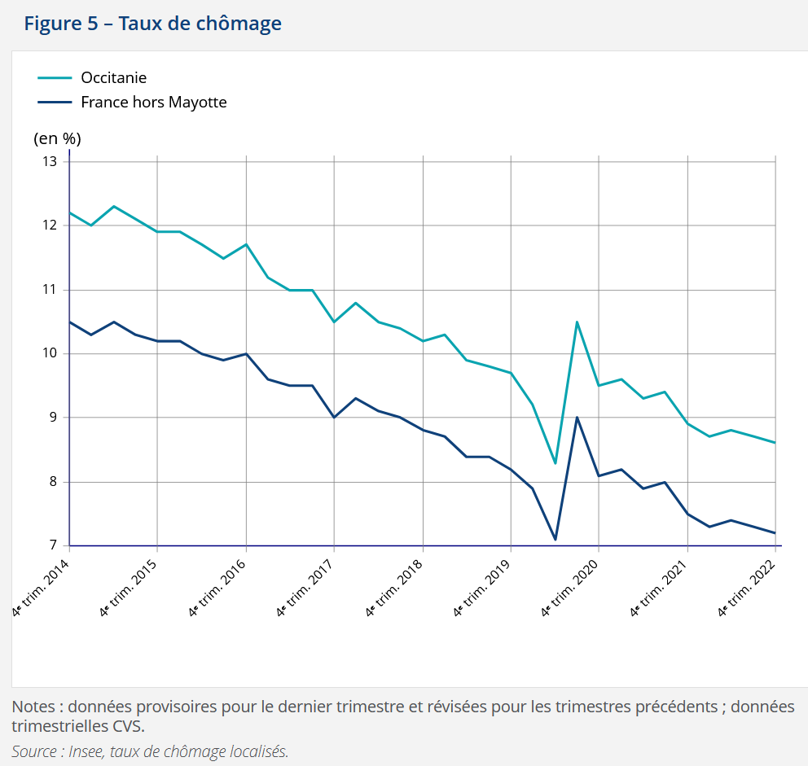
Source : Insee.

Question 4.
Expliquer par une phrase à l’oral ce que signifient, dans le document 4, les indications suivantes :
- « + 1,0 pt par rapport à 2008 » ;
- « - 1,9 pt par rapport à 2015 ».

Document 4 : Infographie « Le marché du travail en 2019 »

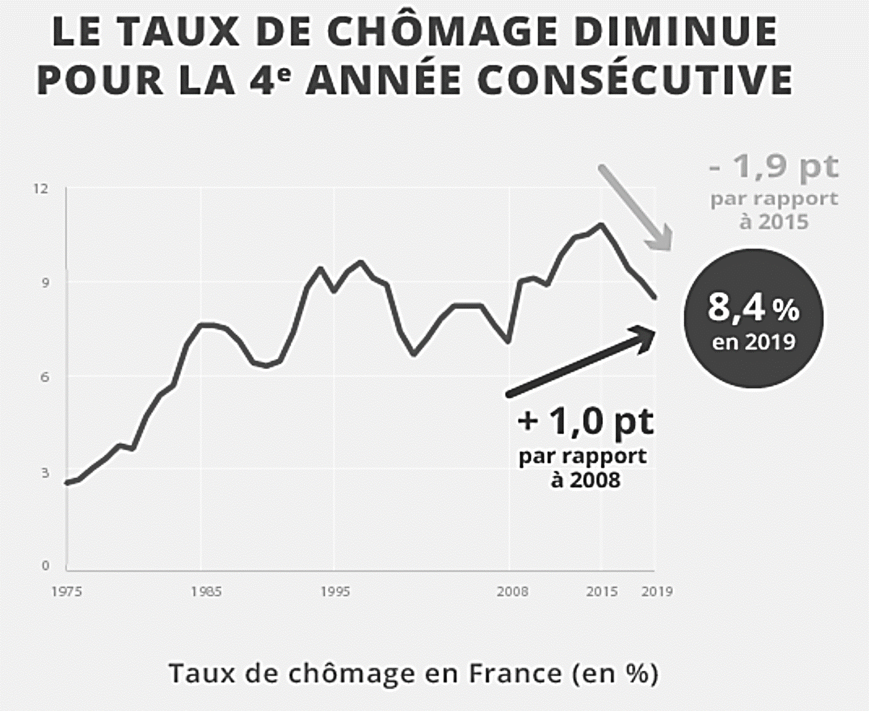
Source : Insee.

Activité 3. Analyse de l’évolution du chômage en France entre 2007 et 2021

Cette activité s’appuie sur :
- Le fichier tableur (issu de données de l'INSEE) à télécharger ;
- Les documents 5, 6, 7 et 8.

Travail à réaliser :

  - À partir de la feuille de calcul téléchargée, représenter le nuage de points correspondant au nombre de chômeurs en France entre 2007 et 2021.

  - Décrire l’évolution du nombre de chômeurs entre 2007 et 2021.

  - Analyser les principales causes de cette évolution.

Document 5. Taux de croissance annuel du PIB (en %)

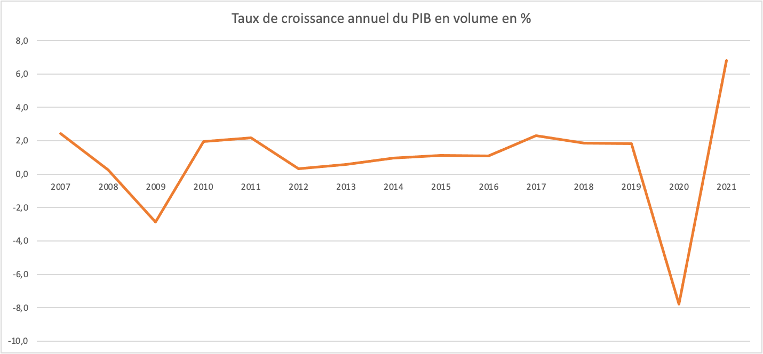
Source : d’après des données issues de l’Insee.

Document 6. Récessions de 2009 et 2020

Depuis les années 1950, les périodes de ralentissement économiques sont relativement fréquentes, mais les récessions sont plus rares. À l’échelle mondiale on a connu que deux épisodes de récession (recul du PIB mondial) : en 2009 et en 2020. […]
- En 2008, la crise financière de 2007 se transforme en crise économique et en récession mondiale. Aux États-Unis celle-ci commence dès le début de 2008. Dans les pays européens et notamment en France, elle démarre à la fin de 2008 après l’aggravation de la crise financière mondiale (faillite de Lehman Brothers). En effet, la récession de 2009 en France a été la conséquence directe de la crise financière de 2007-2008. […]
- Le confinement lié à la pandémie de Covid-19 provoque une grave crise économique, en France comme dans le monde. La récession est la plus violente depuis 1945. [...]
Source : https://www.lafinancepourtous.com

Document 7. Pour aller plus loin : Vidéo : https://abc-economie.banque-france.fr/la-crise-de-2008
Source : https://abc-economie.banque-france.fr

Document 8. Des causes du chômage qui diffèrent selon qu’il s’agit d’un chômage conjoncturel ou d’un chômage structurel

Le chômage conjoncturel est le taux de chômage dû à un ralentissement temporaire de l’activité économique. Il s’explique donc par les fluctuations cycliques de l’économie. Lors des phases de ralentissement de l’économie, la production diminue pour s’adapter à la baisse de la consommation. Cet ajustement du niveau de la production provoque une diminution de la demande de main-d’œuvre, une augmentation des licenciements et par voie de conséquence à une hausse du chômage conjoncturel.
Le chômage structurel est lié à des mutations des structures de l’économie (démographiques, économiques, sociales, institutionnelles, technologiques, etc.). Ces évolutions structurelles peuvent se traduire par des difficultés d’ajustement du marché du travail (entre l’offre et la demande). Elles peuvent avoir pour origine des déséquilibres régionaux, une inadaptation des qualifications, le déclin d’activités traditionnelles ou un cadre institutionnel inefficace (loi, réglementation, dispositif fiscal, etc.).
Source : https://www.vie-publique.fr

Activité 4. Étude de l’évolution du chômage en France entre 2007 et 2021

Cette activité s’appuie sur :
- Le fichier tableur (issu de données de l'INSEE) à télécharger ;
- Les documents 8 et 9.

Partie 4.1. Évolution du nombre de chômeurs entre 2007 et 2014

Travail à réaliser :

    - Calculer le taux d’évolution global du nombre de chômeurs en France entre 2007 et 2014. Arrondir le résultat à 0,1 % près.

    - On souhaite calculer dans la colonne D de la feuille de calcul les taux d’évolution annuels du nombre de chômeurs en France entre 2007 et 2014. Donner la formule à remplir dans la cellule D6 et à copier vers le bas pour compléter la colonne D puis compléter la feuille de calcul sur le tableur.

    - Déterminer le taux d’évolution annuel moyen du nombre de chômeurs en France entre 2007 et 2014.
Coup de pouce :
Le taux d’évolution annuel moyen entre 2007 et 2014 est le nombre t vérifiant :
$${(1+t)}^{7}=1+T$$
Où T est le taux d’évolution global calculé dans la question 4.1.1.

    - En 2014, un journaliste a écrit dans un journal de presse : « Le nombre de chômeurs a augmenté de moins de 5 % par an depuis 2007 ». Que penser de cette affirmation ?

Partie 4.2. Évolution du nombre de chômeurs entre 2014 et 2021

Travail à réaliser :

    - À partir des données du document 8 et à l’aide de la calculatrice, donner l’équation réduite de la droite d’ajustement de $y$ en $x$ obtenue par la méthode des moindres carrés. On arrondira les coefficients au dixième.

    - On considère la droite d’ajustement d’équation $y=-129,8x+3080,5$. À l’aide de cette équation, déterminer par calcul une prévision du nombre de chômeurs en 2024.

    - Comparer la prévision obtenue à la question précédente avec celle donnée par la Banque de France (document 9). D’après vous, pourquoi les prévisions diffèrent-elles ?

Document 8. Nombre de chômeurs entre 2015 et 2021

Année | 2015 | 2016 | 2017 | 2018 | 2019 | 2020 | 2021
Rang xi | 0 | 1 | 2 | 3 | 4 | 5 | 6
Nombre de chômeurs en milliers yi | 3 073 | 2 992 | 2 807 | 2 701 | 2 519 | 2 381 | 2 365
Source : Insee.

Document 9. Projection du taux de chômage

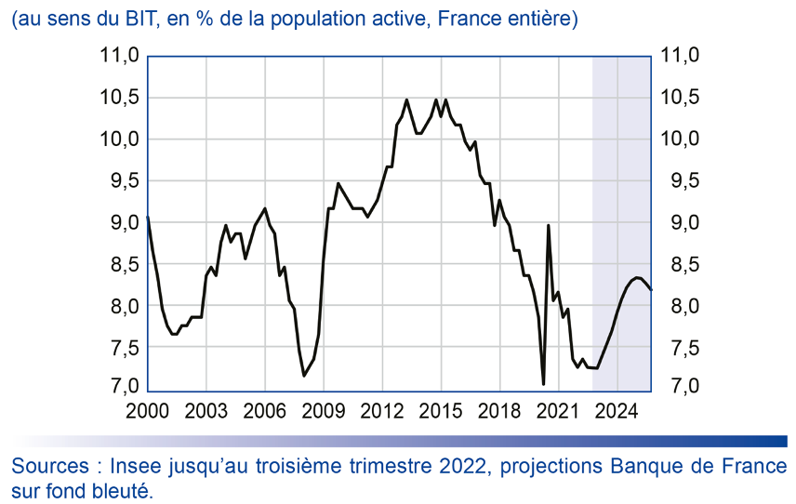
Source : https://publications.banque-france.fr/liste-chronologique/projections-economiques

Activité 5. Modélisation de l’évolution du chômage en France entre 2007 et 2021

Cette activité s’appuie sur :
- Le fichier tableur (issu de données de l'INSEE) à télécharger ;
- Le document 10.

Partie 5.1. Évolution du nombre de chômeurs entre 2007 et 2021

Travail à réaliser :

    - À l’aide du tableur, représenter le nuage de points correspondant au nombre de chômeurs en France entre 2007 et 2021 et faire afficher une courbe de tendance en choisissant une « courbe polynomiale de degré 2 ».

    - Donner l’équation de la courbe obtenue. Cette modélisation vous semble-t-elle bien adaptée aux données ?

Partie 5.2. Modélisation par une fonction polynôme de degré 2

On modélise le nombre de chômeurs en France (en milliers) entre 2007 et 2021 par la fonction $f$définie sur [0 ; 14] par $f(x)=-16x²+230x+2150$ où $x$ est le rang de l’année 2007 + $x$.
Ainsi $f(1)$ modélise le nombre de chômeurs (en milliers) de l’année 2007+1=2008

Travail à réaliser :

    - Déterminer l’expression de la dérivée de la fonction $f$.

    - Étudier le signe de $f'(x)$ sur [0 ; 14].

    - Dresser le tableau de variations de la fonction $f$ sur [0 ; 14].

    - On estime que l’évolution du nombre de chômeurs va suivre la même évolution jusqu’en 2024. Estimer le nombre de chômeurs en 2024.

    - Comparer la prévision obtenue à la question précédente avec celle donnée par la Banque de France (document 10). D’après vous, pourquoi les prévisions diffèrent-elles ?

Document 10. Projection du taux de chômage

Source : https://publications.banque-france.fr/liste-chronologique/projections-economiques

https://www.insee.fr/fr/outil-interactif/5367857/details/50_MTS/52_CHO/52G_Figure7
https://www.insee.fr/fr/outil-interactif/5367857/details/50_MTS/52_CHO/52G_Figure7
https://www.insee.fr/fr/outil-interactif/5367857/details/50_MTS/52_CHO/52G_Figure7

